【全国百强校】吉林省长春外国语学校2015-2016学年八年级下学期期末考试物理试题及答案
出题人:衣艳丽 审题人:翟传霞
- 选择题（每小题2分，共20分）
- 下列过程中，有一个力的作用效果与其他三个不同类，它是（ ）
A.进站的火车受阻力缓缓停下 B.苹果受重力竖直下落
C.用力把铅球推出去 D.把橡皮泥捏成不同造型
- 下列实例中，人对物体做功的是（ ）
A.学生背着书包在水平路面上匀速前进 B.人推车，车未动
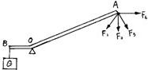
C.足球被踢出后，在草地上滚动一段距离 D.举重运动员将杠铃举起
3、如图所示AOB为轻质杠杆，O为支点，B端挂重物G，作用在A端的四个力，其中最省力的是（ ）
A．F₁ B．F₂ C．F₃ D．F₄
4、一个苹果静止在水平桌面上。下列说法正确的是（ ）
A.苹果受到的重力与苹果对桌面的圧力是一对平衡力
B.苹果受到的重力与桌面对苹果的支持力是一对平衡力
C.苹果受到的重力小于桌面对苹果的支持力
D.桌面对苹果的支持力大于苹果对桌面的压力
5、下列关于自行车的一些部件的设计或使用，为了减小摩擦的是（ ）
A.车轮的外胎上做有凹凸不平花纹 B.轴承中装有滚珠
C.刹车时用力捏闸柄，增大闸皮对车圈的压力 D.车把套上制作了花纹
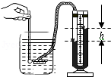
6、如图所示，小明将压强计的探头放入水中某一深度处，记下U型管中两液面的高度差h，下列操作能够使高度差h增大的是（ ）
A.将探头向下移动一段距离
B.将探头水平向左移动一段距离
C.将探头放在酒精中的同样深度处
D.将探头在原深度处向其他方向任意转动一个角度
7、当一架喷洒农药的飞机在某一高度水平匀速飞行时，在喷洒农药的过程中，飞机的（ ）
A.动能减小，重力势能减小，机械能减小 B.动能不变，重力势能不变，机械能不变
C.动能减小，重力势能增大，机械能减小 D.动能增大，重力势能减小，机械能不变
8、如图21-1所示，下列工具的使用，属于费力杠杆的是：（ ）
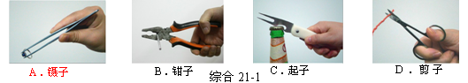
9、一艘轮船从海上进入长江后，轮船所受的浮力( )
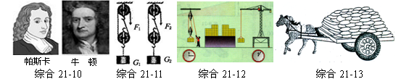
A.不变 B.变大 C.变小 D.无法确定
- 如图所示，用两个相同的滑轮组（绳重及摩擦不计），分别将重力不同的两个物体匀速提高到相同高度，其中G_{l}＞G₂，则（ ）
A. F₁>F₂ η₁>η₂ B. F₁>F₂ η₁<η₂
C. F₁<F₂ η₁<η₂ D. F₁=F₂ η₁>η₂
- 填空题（每空1分，共12分）
- 运动员推铅球，铅球离开手后能继续前进是因为铅球具有 ，最终会落向地面是因为受到 的作用．落到地面时，会将地面砸出一个坑，这说明力能改变物体的 .
12、小明同学用500N的水平推力将重为100N的箱子匀速推动，使它在5S内沿水平方向前进了10m，该过程中小明的水平推力对箱子做的功是 J，水平推力对箱子做功的功率是 w.
13、现有一瓶某品牌的饮用纯净水
（1）瓶盖上刻有一道道竖直的条纹，其目的是 摩擦（选填“增大”或“减小”）.
（2）用手握住水瓶在空中静止不动，此时水瓶受到的 和手对瓶的摩擦力是平衡力.
（3）利用吸管将瓶中水喝光，这是利用了 的知识.
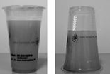
14、图中一未装满橙汁的密闭杯子，先正立放在桌面上（如图A），然后反过来倒立在桌面上（如图B）。两次放置橙汁对杯底的压强分别是p_{A} p_{B}。杯子对桌面的压力分别为F_{A_} F_{B}（两空均选填“＞”“＜”或“=”）.
A
B

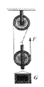
15、2015年6月1日，“东方之星”游轮受龙卷风的影响而倾覆，这是因为龙卷风的中心空气流速大，压强 ．事故地点水深15m，此处江底受到水的压强是 Pa.（g=10N/kg）
- 计算题（每题5分，共10分）
16、如图所示，用500N的拉力，将重1200N的木箱匀速提升1.5m，求：
（1）此滑轮组所做的有用功是多少？
（2）此滑轮组的机械效率是多少？

[来源:Zxxk.Com]

17、在弹簧测力计下悬挂一个金属块，示数是10N，当把金属块浸没在水中时（未触底），此时测力计的示数是4N，求：
（1）金属块受到的浮力
（2）该金属块的体积（g=10N/kg，ρ_{水}=1.0×10³kg/m³）

四、综合应用题（18题每图2分，其余每空1分，共28分）
18、（1）如图所示为钓鱼竿钓鱼时的示意图，请在图中画出鱼线对钓鱼竿拉力F2的力臂L_{2。}
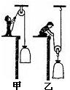
（2）如图所示，在图中画出最省力的绕绳方法。
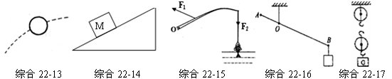

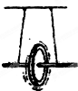
19、如右上图所示是人用滑轮把货物提到高处的示意图，甲图中的滑轮是 滑轮(选填“定”或“动”)，使用 (选填“甲”或“乙”)图中的滑轮能够省力．
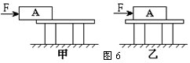
20、如图6所示，物体A在水平推力F的作用下，从甲图位置匀速运动到乙图位置，在此过程中，A对桌面的压力将 ，A对桌面的压强将 。（两空均选填“变大”“变小”或“不变”）
21、从能量转化的角度看，滚摆上升的过程中，是将 能转化为 能。

22、工人把油桶往车上搬时，会在车上搭一长木板，把油桶轻松地滚上车是利用了斜面可
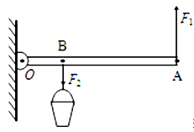
以 的特点，若已知斜面长10 m，高为1 m，油桶重为1500 N，将油桶拉到车上所
用的拉力为250 N，则斜面的机械效是 .[来源:学科网]

23、一轻质杠杆可绕O点转动，已知OA=1.6m，OB=0.4m，在杠杆的B点挂一重为600N的物体,则此杠杆属于 （选填“省力”或“费力”），竖直作用在A点的力F1= N.

24、小丽做“验证阿基米德原理”实验的步骤如图所示。
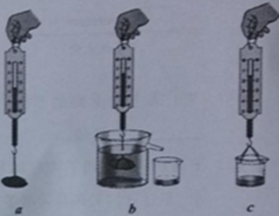
（1）小丽处理数据时，发现实验步骤有所遗漏。遗漏的步骤为 。若将遗漏的步骤标注为d，则最合理的实验步骤依次为 （用实验步骤对应的字母表示）。
（2）实验步骤a、b、c、d中，弹簧测力计的示数依次
为F_{a}、F_{b}、F_{c}、F_{d}。若这些示数之间的关系满足（用式子
表示） 则可证明，浸入液体中的物体所受浮力的大小等于物体排开的液体所受重力的大小。

25、物理兴趣小组的同学，利用如图所示的装置，来“探究杠杆的平衡条件”。

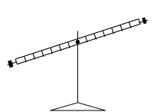
（1）实验前杠杆如图甲所示，可将杠杆两端的平衡螺母向_______(选填“左”或“右”)调节，以使杠杆在水平位置平衡。
甲
C
D
A
B
O
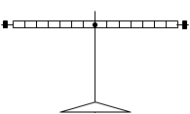
·
·
·
乙

- 调节完毕后，当在杠杆B点挂3个质量相同的钩码，如图乙所示，那么在杠杆的D点挂_______个质量相同的钩码，才能使杠杆恢复在水平位置平衡。当杠杆平衡后，若将B、D两点下方所挂的钩码同时向支点O靠近1个格，那么杠杆_______（选填“能”或“不能”）在水平位置保持平衡。
（3）实验中若不在D点挂钩码，而在杠杆的A点或C点使用弹簧测力计使杠杆在水平位置平衡，为使弹簧测力计的示数最小，应使弹簧测力计挂在______点，且拉力的方向是_______。
26、如图所示，在“研究物体动能与哪些因素有关”的实验中，将A、B、C三小球先后从同一装置的h_{A}、h_{B}、h_{C}高处滚下（m_{A}＝m_{B}＜m_{C}，h_{A}＝h_{C}＞h_{B}）推动纸盒运动一段距离后静止。
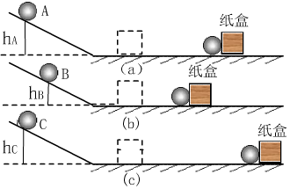
（1）要研究动能与质量的关系，我们要选择 （选填“(a)”“(b)”或“(c)”)两图来进行比较。
- 从图中可以看出，A、B、C三个小球刚到达水平面
时， (选填“A”“B”或“C”)球的动能最大。
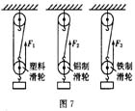
27、在“探究影响滑轮组机械效率的因素”实验中，小红用如图7所示的滑轮组分别做了三次实验，第一次使用塑料滑轮，第二次使用铝制滑轮，第三次使用铁制滑轮，实验数据记录如下表：
实验  次数 | 物重  G/N | 物体上升的距离h/cm | 弹簧测力计的读数F/N | 弹簧测力计上升的距离s/cm | 机械  效率η
1 | 3 | 10 | 1.6 | 30 | 62.5%
2 | 3 | 10 | 2 | 30 | 50%
3 | 3 | 10 | 2.5 | 30

[来源:Z,xx,k.Com]

（1）这个实验使用的测量工具是 和弹簧测力计。[
（2）在实验操作中应竖直向上 缓慢拉动弹簧测力计。
（3）计算：表中空格处第三次实验的机械效率为 。
（4）从实验数据分析可知：提升同一物体，动滑轮越重，滑轮组的机械效率越 。

参考答案
一、DDCBBAAAAA
二、填空题：
11、惯性 重力 形状 12、5000 1000 13、增大 重力 大气压强 14、> = 15、小 150000
三、16、 1800J 80％ 17、 6N 6*10⁻⁴m^{3[}
四、18、
19、定 乙
20、不变 变小
21、动 重力势
22、省力 60％
23、省力 150
24、未测空桶的重 dabc/adbc Fa-Fb=Fc-Fd
25、右 4 不能 A 竖直向上
26、(a) (c) C
27、 刻度尺 匀速 40％ 低

